«Қостанай қаласы әкімдігінің білім бөлімінің № 10 орта мектебі » ММ



**«Ағылшын тілі сабақтарында жекелеп және саралап оқыту тәсілдерін енгізу» қалалық семинар – коучинг бағдарламасы**



**Қостанай**

**2019 – 2020**

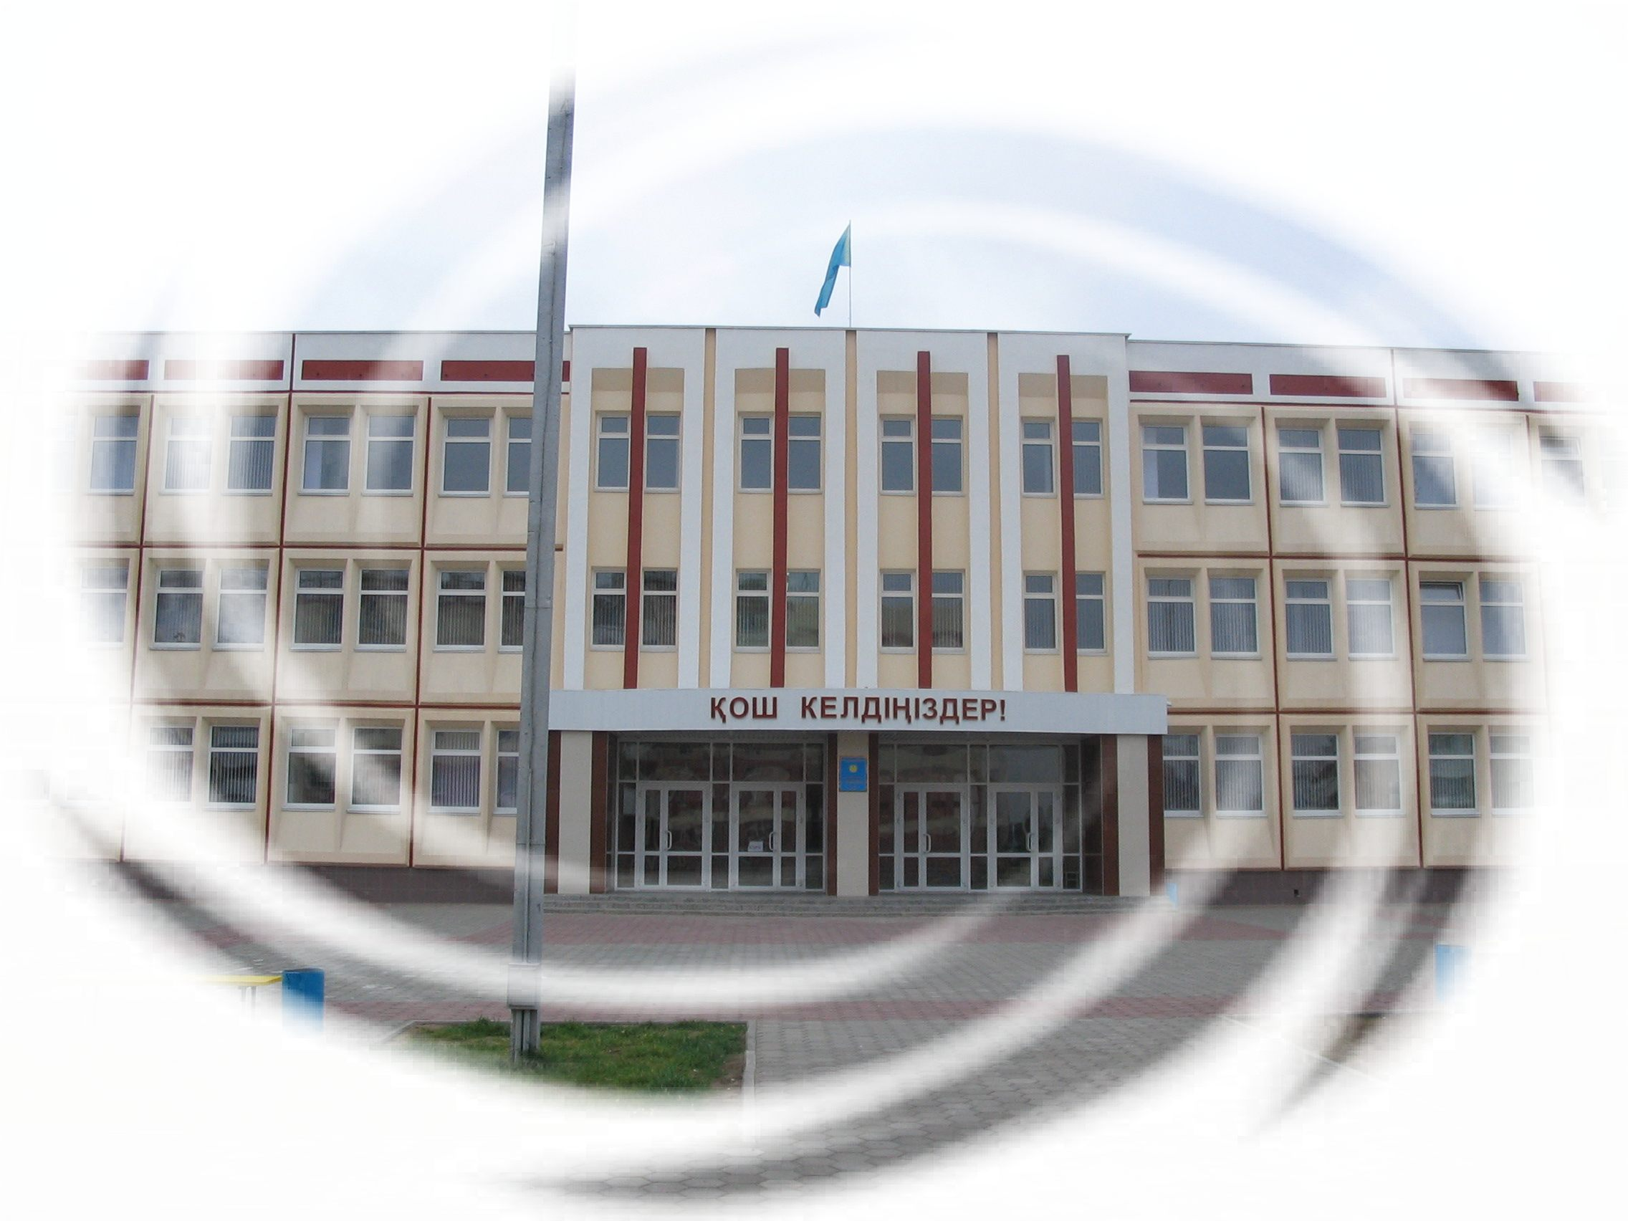

**2019 – 2020**

**Kostanay**



**“Көп тіл білу, қоршаған ортаға терең үңіле білу, әркіммен жақсы қарым- қатынаста болу және жұмыстың көзін таба білу – өз елінің жарқын болашағын ойлаған әрбір саналы азаматтың басты қасиеті”**

**Үнал Өзтүрк**

*“Халықтың мәңгі ғұмыры – оның тілінде. Әрбір тіл өзінің халқы үшін –* ***Ұлы****”*

*Ш. Айтматов*

*“Узнать другой язык - прожить вторую жизнь”*

*“To have another language is to possess a second soul”*



***Семинардың тақырыбы:* «Ағылшын тілі сабақтарында жекелеп және саралап оқыту тәсілдерін енгізу»**

***Мақсаты:*** **Мұғалімнің жекелеп және саралап оқыту тәсілдерін теория және практика саласында қолдану арқылы, ағылшын тілі пәнінен сапалы білім беруге, шығармашылыққа ынталандыра отырып кәсіби құзыреттілігін көтеру.**



**Семинар- коучинг бағдарламасы.**

23. 04. 2020.

|  |  |  |  |  |  |  |
| --- | --- | --- | --- | --- | --- | --- |
| № | уақыты | Бағдарлама жоспары | түрі | пәні | Өткізілетін орны | жауапты |
| 1 |  | «Ағылшын тілі сабақтарында жекелеп және саралап оқыту тәсілдерін енгізу» | коучинг | Ағылшын тілі |  | Айткужиева Р.А  Тельгарина А.С |
| 2 |  | Aliens 1 | сабақ |  | Тоембаева Г.Ч |
| 3 |  | Sea adventures | сабақ |  | Имашева Г.К |
| 4 |  |  | сабақ |  | Бейбитхан А |
| 5 |  | Рефлексия | | | | | |